Опасный заграничный гость – муха горбатка (Megaseliascalaris).
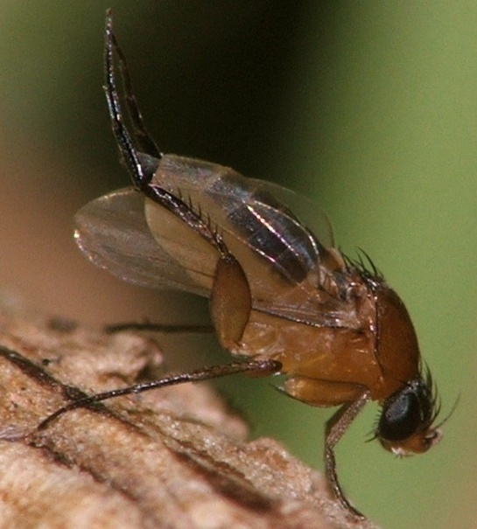
Филиал ФГБУ «Россельхозцентр» по Кировской области сообщает, что по данным Управления Россельхознадзора на территории Российской Федерации выявлены случаи обнаружения карантинного вредителя – многоядной мухи-горбатки (Megaseliascalaris).
Страны распространения и возможного заноса вредителя: Испания, Италия, Португалия, Греция, часть территорий Австрии и Германии, Бельгия, Великобритания и Нидерланды, США, Куба, Австралия, страны Азии и Африки.
На территорию России муха-горбатка попала с продукцией (мандарины, лимон), поступившей из Турции. Местами обнаружения являются порт Геленджик и Новороссийск.
Сапрофитная муха длиной 2-3 мм внешне напоминает распространённую плодовую мушку – красноглазую дрозофилу, но её глаза чёрные, а тело с явно выраженной «горбовидной» грудью. Передвигается муха преимущественно прерывистыми перебежками. Издали может показаться, что она прыгает.
Взрослое насекомое не опасно, но его личинки способны развиваться в широком круге разлагающихся органических субстанций и могут заражать животных и человека. В естественных условиях личинки с максимальной длиной до 8 мм часто обнаруживаются в загрязненных пищевых продуктах: сое, муке, гниющем картофеле, спелых бананах. Личинки развиваются на продуктах питания человека: молочной продукции, сыре, высушенной рыбе, макаронных изделиях, арахисе, мясе животных и птиц, яйцах, грибах, фруктах и овощах. Также личинки этого вида охотно развиваются в мусорных ведрах на пищевых остатках.
Цикл развития Megaseliascalaris от яйца до имаго настолько быстр, что обычно бывает очень трудно контролировать их численность в помещении. При температуре +28°С их жизненный цикл составляет 10–12 дней. Приблизительный цикл развития M. scalarist°C +28: инкубация яиц – 1 день; развитие личинок – 3–4 дня; развитие куколки – 6–7 дней.
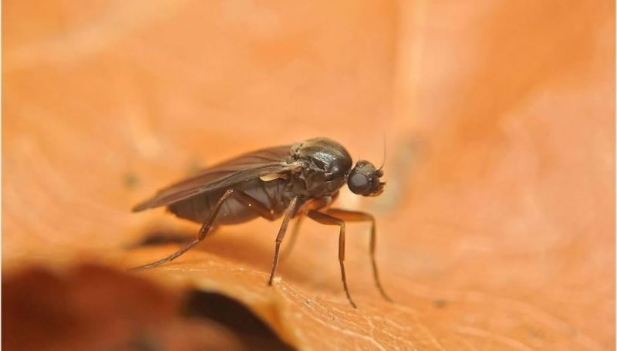
Широкие адаптивные возможности мухи-горбатки (Megaseliascalaris) (многоядность, малые размеры, высокие плодовитость и активность личинок младших возрастов, возможность развиваться в условиях помещения, сложность в организации должного уровня контроля по всем возможным путям распространения), способствуют широкому распространению и акклиматизации данного организма во всех регионах мира.
В группе риска – дети и взрослые с ослабленным иммунитетом. В случае заражения личинками возможно развитие паразитарного заболевания – миаза, требующего сложного системного лечения. Поражая раневую поверхность, они могут вызывать некоторые внутренние формы миазов.
Для питания и размножения эти мухи используют многие доступные пищевые продукты, и случайное попадание яиц и личинок мух-горбаток в систему пищеварения человека может обернуться кишечным миазом. Особенно опасно проникновение в кишечник личинок третьего возраста. Кроме того, муха способна стать переносчиком холеры. Несмотря на то, что мухи-горбатки это обитатели тропических стран, ареалом их распространения могут являться территории Южного федерального округа, а в более холодных условиях горбатки развиваются в помещениях, где хранится продукция.
Карантинный вредный объект многоядная муха-горбатка представляет огромную угрозу для запасов урожая плодово-ягодных и овощных культур, здоровья животных и человека, способна нанести ощутимый экономический ущерб производителям сельскохозяйственной продукции!
В случае выявления в поступающей на территорию региона продукции карантинного вредителя многоядной мухи-горбатки незамедлительно извещать сотрудников отдела фитосанитарного надзора Управления Россельхознадзора по Кировской области и Удмуртской Республике по телефону: 8 922 907 80 02.

